

مديرية التربية والتعليم للواء الجامعة

مدرسة علي رضا الركابي الأساسية للبنين التاريخ : 22 / 12 / 2024

الفصل الدراسي الاول الوقت : ساعة ونصف

الامتحان النهائي العام الدراسي 2024 / 2025

اسم الطالب ................................................... المادة : الرياضيات الصف : العاشر الشعبة ( ا – ب – ج )

**(ملاحظة : اجب عن جميع الأسئلة وعددها 5 علمًا بأن عدد الصفحات 3 )**

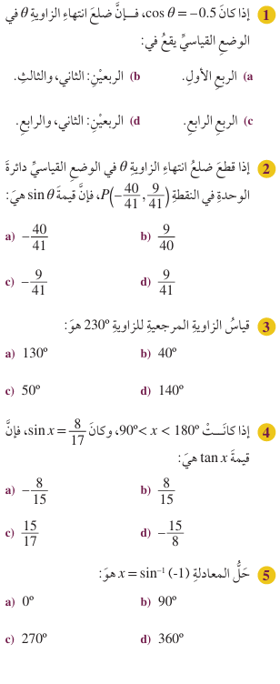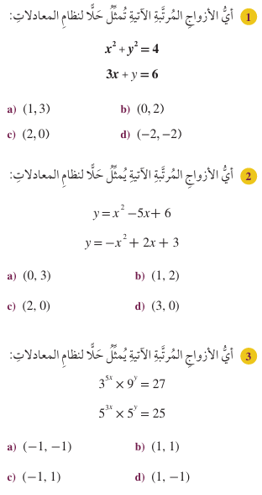**السؤال الاول:** ضع دائرة حول رمز الاجابة الصحيحة ( 34 علامة)

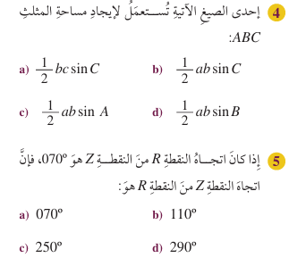

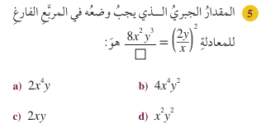

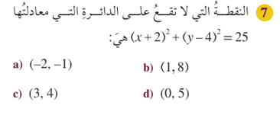

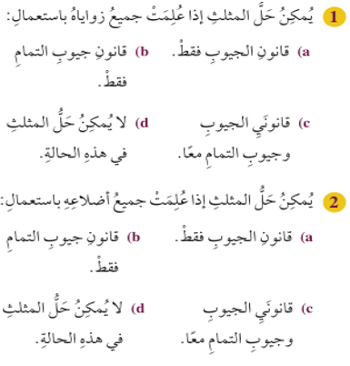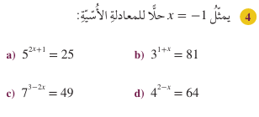

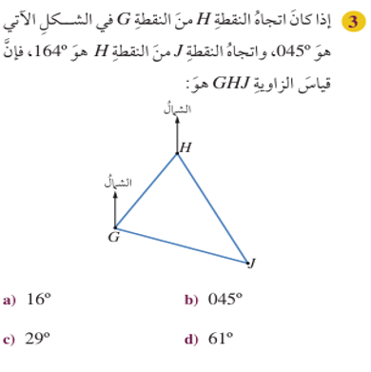

( 6 علامات) ( 6 علامات)

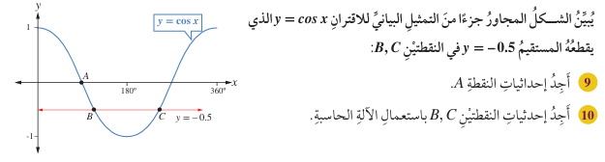**السؤال الثاني: أ) ب) مثل بيانيا الاقتران حيث 0 ≤x ≤ 360**

**السؤال الثالث:**

1. 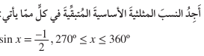 (7 علامات) ب) (7 علامات)

**السؤال الرابع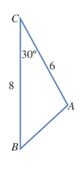:**اعتمادا على الشكل المجاور جد ما يلي : ( 13 علامة )

1. مساحة المثلث
2. طول الضلع AB



**السؤال الخامس:** علما بأن sin(40) = 0.65 ( 7 علامات)

انتهت الاسئلة